УДК 628.51, 69.003.13

ИССЛЕДОВАНИЕ ГРАНУЛОМЕТРИЧЕСКИХ СВОЙСТВ ТЕХНОГЕННЫХ ОТХОДОВ СТАНЦИЙ ВОДОПОДГОТОВКИ ПОДЗЕМНЫХ ВОД КАК ФАКТОРА ЭКОЛОГИЧЕСКОГО РИСКА

Л.И. Максимов
Аспирант кафедры Водоснабжения и водоотведения, Инженер ЦПИИР

С.В. Максимова
Профессор кафедры Водоснабжения и водоотведения

М.И. Малеванная
Магистрант кафедры Строительных материалов

ФГБОУ ВО «Тюменский индустриальный университет»

Тел. +7-912-928-73-16
MaksimovLev93@gmail.com

В работе рассматривается риск негативного воздействия на биоценозы частиц твёрдой фазы промывных вод станций водоподготовки подземных вод – осадка скорых фильтров, имеющего высокую дисперсность и относящегося к частицам PM 2,5. Выдвинута гипотеза о необходимости пересмотра методик расчёта класса опасности таких отходов согласно полученным данным.

Ключевые слова: подземные воды, водные ресурсы, высокодисперсные частицы, PM 2.5, естественный радиационный фон, техногенные отходы, водоснабжение городов.

Источником водоснабжения большинства городов в том числе подземные водоисточники. Такие источники характеризуются высоким содержанием солей и металлов, одним из наиболее распространённых является железо в виде различных химических соединений. В результате процесса очистки природных вод на станциях водоподготовки подземных вод образуются промывные воды, объём которых обычно достигает 10% от суточной производительности станции по чистой воде [1]. Актуальной тенденцией является введение оборота промывных вод на таких объектах. Это приводит к образованию осадка скорых фильтров, отделённого от жидкой фазы, преимущественно состоящий из соединений железа [2]. При наличии этапа обезвоживания осадок значительно уменьшается в объеме, теряя значительный объём воды, также выполнявший роль сдерживающего фактора для ветровой эрозии и дальнейшего перехода во взвешенное состояние, но по-прежнему относится к отходам 5 (V) класса опасности [3].
В настоящее время особое внимание уделяется потенциальному воздействию на здоровье человека частиц нанометрового диапазона [4]. В частности, наибольшую угрозу для организма человека представляют микрочастицы РМ2.5 (particulate matter) размером от 10 нм до 2,5 мкм, которые легко проникают через биологические барьеры [5, 6]. Осадок был исследован при помощи лазерного дифракционного анализатора размера частиц ANALYSETTE 22 NanoTec (Таблица 1, Рис. 1). Для верификации результатов были применены методы электронной микроскопии. Микрофотографии представлены на Рис. 2.

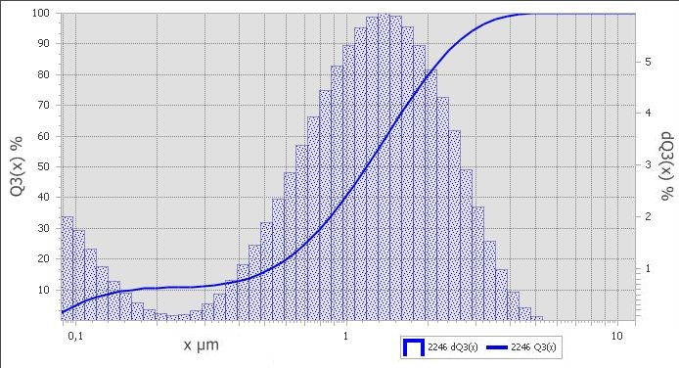
Рисунок 1. График распределения размера частиц осадка
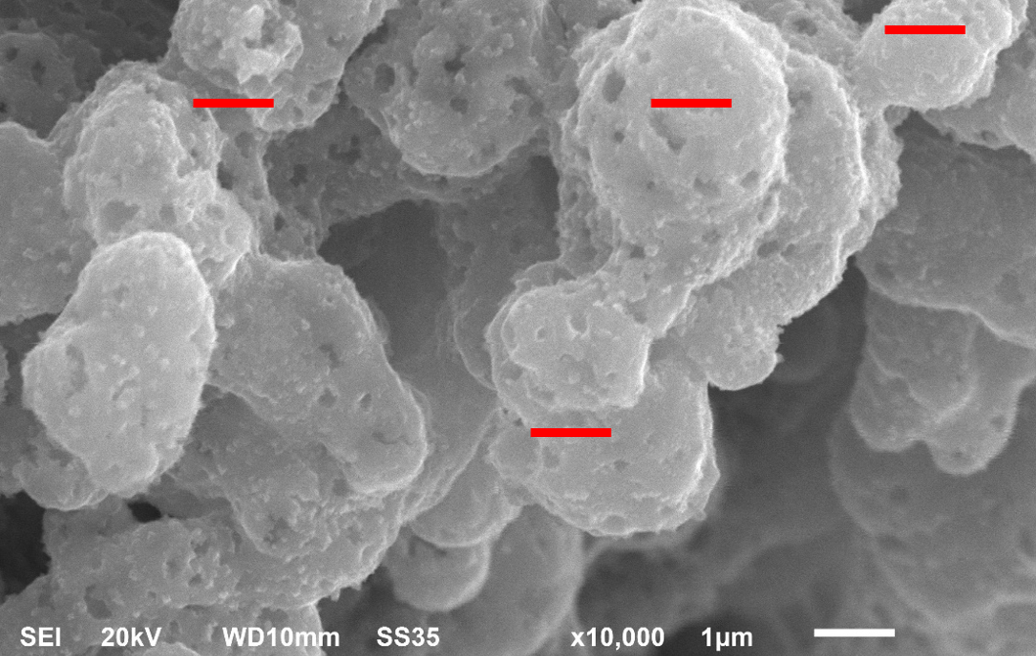
Рисунок 2. Микрофотографии осадка станции водоподгтовки.

Таблица 1. Фракционный состав осадка станции обезжелезивания подземных вод
Размер частиц, [мкм] | Предварительно смоченный |  | Сухой
 | Q3(x) [%] – Без УЗ | Q3(x) [%] – С УЗ | Q3(x) [%] – Без УЗ
0,532 | 6,0 | 7,9 | 4,0
1,070 | 13,1 | 17,9 | 8,0
2,152 | 27,9 | 37,1 | 16,2
5,281 | 50,5 | 60,3 | 31,2
10,618 | 67,6 | 73,0 | 46,1
21,345 | 84,8 | 88,3 | 55,7
52,386 | 98,2 | 99,8 | 70,5
где Q3(x) [%] – процент от общего количества частиц, лежащий в пределах до указанного размера в микронах [мкм].
Исследуемый осадок промывных вод станции обезжелезивания соответствует категории высокодисперсных порошков с размерами частиц от 1,0 до 10 мкм, что делает возможным его негативное влияние на биоценозы при попадании в дыхательные пути уже по причине его гранулометрических свойств.
Дополнительным фактором риска является выявленный естественный радиационный фон такого вида отходов. Это возникает ввиду генезиса схожего с рудным, обусловленного залеганием природных подземных вод на глубинах от 50 метров до 1 – 1,5 километров.
Результаты анализов, проведённых согласно методике [7] представлены в Таблице 2.
Таблица 2. Результаты радиологического анализа по НРБ-99
Наименование показателя, ед. измерения | Результат измерений (А)
 | Шлам Велижанской станции
Активность 40K, Бк/кг | 0.00 ± 190.00
Активность 232Th, Бк/кг | 249.70 ± 51.60
Активность 226Ra, Бк/кг | 0.00 ± 22.00
Эффективная активность по ЕРН | 325 ± 73
Класс по НРБ-99 | II

Как понятно из Таблицы 2, осадок исследованной станции водоподготовки подземных вод находится в пределах 390-400 Бк/кг по эффективной активности, что превышает граничные значения I класса, равное 370 Бк/кг [7]. Учитывая, что такие показатели были получены от Велижанской станции водоподготовки (Тюменская область), имеющую глубину залегания питающих линз до 100 м, стоит предполагать значимо больший радиационный фон у осадка, полученного с больших глубин и/или горных районов местности.
Сочетание одновременно высоко- и ультрадисперсного характера отхода, осложнённого достаточно высоким естественным радиоактивным фоном свидетельствуют о высоком потенциальном риске при попадании во внутренние ткани живых существ.
Исходя из этого, необходимо более детально изучить данный вид техногенных отходов и при необходимости поднять вопрос о пересмотре методов расчёта класса опасности для такого распространённого вида отходов, имеющего тенденцию к накоплению на полигонах ТКО или на участках природного ландшафта.
Литература:
1. Дзюбо, В. В. Очистка промывных вод, отделение и утилизация осадка на станциях обезжелезивания подземных вод / В.В. Дзюбо, Е.Ю. Курочкин, М.Э. Бутовский// Питьевая вода. – 2008. - № 5.- С. 2-9.
2. Педько, А. А. Внедрение энергоресурсосберегающих технологий на станциях обезжелезивания вахтовых поселков // А. А. Педько, Л. И. Максимов // Энергосбережение и инновационные технологии в топливно-энергетическом комплексе: материалы Междунар. науч.-практ. конф. – Тюмень, 2018. – С. 180-182.
3. Щеголькова, Н. Осадки станций водоподготовки и водоочистки: проблема или бизнес проект? / Н. Щеголькова // Вода Magazine. – 2015. - №9 (97). – С. 28-33.
4. Ультрадисперсные частицы [Электронный ресурс] // Википедия : свобод. энцикл. – Режим доступа: https://ru.wikipedia.org/wiki/%D0%A3%D0%BB%D1%8C%D1%82%D1%80%D0%B0%D0%B4%D0%B8%D1%81%D0%BF%D0%B5%D1%80%D1%81%D0%BD%D1%8B%D0%B5_%D1%87%D0%B0%D1%81%D1%82%D0%B8%D1%86%D1%8B
5. Частицы РМ2.5 [Электронный ресурс] – Режим доступа: https://airkaz.org/pm25.php
6. Максимов, Л.И. Использование шламов станций обезжелезивания в качестве альтернативного источника ресурсно-сырьевой базы для производства строительных керамических изделий / Л.И. Максимов [и др.] // В сб. докладов XV международной научно-практ. конф. молодых учёных, аспирантов, соискателей и магистрантов ТюмГАСУ. - Тюмень, 2015. - С.64-69.
7. Нормы радиационной безопасности НРБ-99/2009, СанПиН 2.6.1.2523-09.

L.I. MAKSIMOV, S.V. MAKSIMOVA, M.I. MALEVANNAYA

STUDY ON GRANULOMETRIC PROPERTIES OF GROUNDWATER TREATMENT PLANTS TECHNOGENIC WASTES’ AS A FACTOR OF ECOLOGICAL RISK

The article considers the risk of negative impact of groundwater treatment plants’ wastewater solid phase particles on the biocenoses – filters sludges sediments with high dispersion that related to PM 2.5 particles. A hypothesis of hazard class revise need according to the data obtained was considered.
Keywords: groundwater, water resources, superfine particles, PM 2.5, natural radiation background, industrial waste, urban water supply.

